**Фантомне живлення реле_Прийнято**

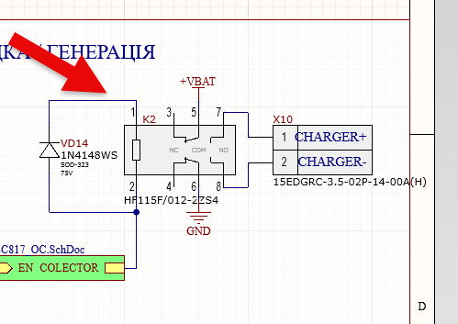

Я б не радив ставити запобіжники паралельно. Краще використати один потужніший. **Там по дефолту один буде на 50..60А**[**https://rozetka.com.ua/ua/amio-023280/p383754609/?gad_source=1&gclid=Cj0KCQjw3bm3BhDJARIsAKnHoVXGqibUblzGr2rUmwwr6MecS68COkw1RVtcraWNG5LgCXTnvEH3tfkaAoOGEALw_wcB**](https://rozetka.com.ua/ua/amio-023280/p383754609/?gad_source=1&gclid=Cj0KCQjw3bm3BhDJARIsAKnHoVXGqibUblzGr2rUmwwr6MecS68COkw1RVtcraWNG5LgCXTnvEH3tfkaAoOGEALw_wcB) **Другий холдер про всяк випадок.**

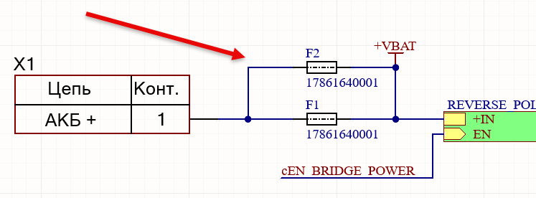

Лінива жопа, намалюй компонент нормально **Мені ліньки 😊 UPD: Намалював по-людськи**

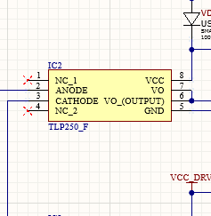

Можливо тут варто просто діодний міст поставити? **Прийнято**

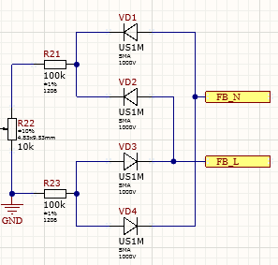

Для економії місця і простішої наладки рекомендую замінити це на цифровий транзистор. Та ще й дублює аналогічний вузол окремим листм **Прийнято**

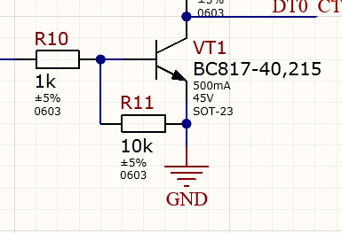

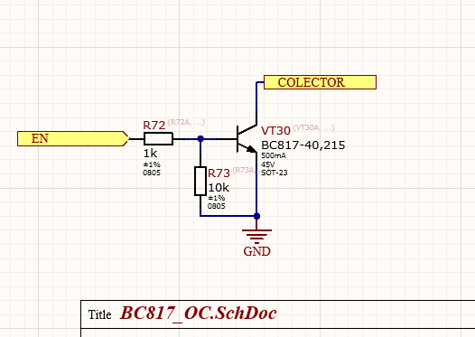

Тут GND немає, то так треба? (2 місця) **Прийнято**  
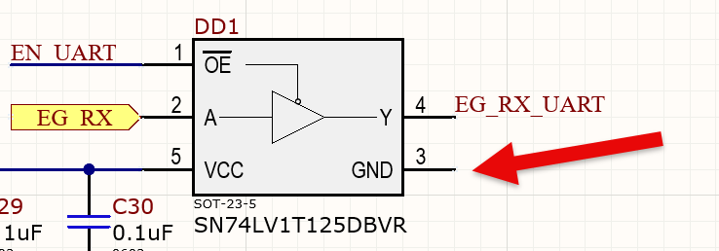

Погугли в неті «Детектор переходу через ноль», або «детектор нуля» і заміни на нього цей вузол. На мою думку він ефективніше буде. Або взагалі міряй вихідну напругу. Це буде бімба

**Це просто-напросто детектор чи з’явилась мережева напруга, щоб переходити в режим зарядки акума. Мірятись буде вихідна напруга/ток/потужність/кіловати спожиті ось таким модулем:**

**https://arduino.ua/prod3619-mnogofynkcionalnii-izmeritel-potreblyaemoi-elektroenergii-pzem-004t-v3**

